**Programa de Transparencia y Ética Pública**

**OFICINA ASESORA DE PLANEACIÓN**

**INSTITUTO NACIONAL PARA CIEGOS – INCI**

**Programa de Transparencia y Ética Pública**

**Anexo Técnico – Eje Transversal**

**Tabla de Contenido**

Eje Transversal 2

I. Declaración 2

II. Objetivos del programa 4

III. Alcance del programa 5

IV. Roles dentro del Programa de Transparencia 7

V. Procedimiento - Etapas 9

VI. Monitoreo y seguimiento 13

VII. Formación 15

VIII. Comunicación 15

IX. Auditoria y mejora continua 16

# Eje Transversal

## Declaración

El Instituto Nacional para Ciegos - INCI en el marco de su Programa de Transparencia y Ética Pública se compromete a prevenir los actos de corrupción, a reforzar la articulación y la coordinación interinstitucional, promover la cultura de la legalidad e integridad, recuperar la confianza ciudadana y el respeto, buscando el cumplimiento y la garantía de los principios del Código de Integridad del servicio público institucional, definida para un periodo de cinco años (5) a partir de su publicación, con una (1) revisión en cada vigencia, que permita su ajuste de acuerdo a las dinámicas institucionales. Asimismo, a través de la resolución interna 20221130001303 que establece el Código de Integridad en el INCI se enmarca las gestiones y actuaciones permanentes, alineadas al Código de Integridad del Servicio Público Colombiano, con los siguientes principios:

* **Honestidad:** Actúo siempre con fundamento en la verdad, cumpliendo mis deberes con transparencia y rectitud, y siempre favoreciendo el interés general.
* **Respeto:** Reconozco, valoro y trato de manera digna a todas las personas, con sus virtudes y defectos, sin importar su labor, su procedencia, títulos o cualquier otra condición.
* **Compromiso:** Soy consciente de la importancia de mi rol corno servidor público y estoy en disposición permanente para comprender y resolver las necesidades de las personas con las que me relaciono en mis labores cotidianas, buscando siempre mejorar su bienestar.
* **Diligencia:** Cumplo con los deberes, funciones y responsabilidades asignadas a mi cargo de la mejor manera posible, con atención, prontitud, destreza y eficiencia, para así optimizar el uso de los recursos del Estado.
* **Justicia:** Actúo con imparcialidad garantizando los derechos de las personas, con equidad, igualdad y sin discriminación.
* **Igualdad:** Trato de manera justa y equitativa, sin importar sus diferencias individuales por su origen, raza, género, religión, u otras características, reconociendo los mismos derechos y oportunidades. Respeto y garantizar el pleno y libre ejercicio de los derechos y libertades sin discriminación, asegurando un entorno incluyente e inclusivo.
* **Empatía:** Me pongo en el lugar del otro, aunque no se comparta la misma opinión o situación.
* **Integridad:** Actúo con apertura y claridad, asegurando el acceso a la información y la rendición de cuentas sobre mi gestión pública.
* **Libertad:** Reconozco la libertad como el dominio consciente del propio acto para expresarse y actuar conforme a las creencias y valores personales; sin que ello afecte la libertad del otro.
* **Servicio:** Muestro disposición y capacidad para realizar sus labores en pro de brindar una buena atención a la ciudadanía.
* **Ética:** Oriento mis acciones hacia principios morales y responsables.
* **Vocación:** Deseo emprender en mi ocupación o actividad institucional, aunque no tenga todas las aptitudes o conocimientos necesarios.
* **Solidaridad:** actitud de ayuda basada en metas o intereses institucionales comunes, con la aplicación de mis saberes y sin fines de lucro.
* **Participación abierta:** Actuó con respeto a la pluralidad, la inclusión, la diversidad en todas las acciones que realizo.

Para propiciar el avance de la política, la Secretaria General a través del Grupo Gestión Humana y de la Información se compromete a:

1. Realizar las actividades la socialización y adaptación al Código de integridad.
2. Fomentar los mecanismos de sensibilización y capacitación de los contenidos del Código de Integridad.
3. Realizar la medición de la apropiación del Código de Integridad.
4. Determinar los indicadores para la evaluación y seguimiento de la adopción y la implementación del Código de Integridad.

Con estas acciones el INCI se proyecta como una entidad que propende por la lucha contra la corrupción en un marco de ética pública en todas sus acciones.

## Objetivos del programa

**Objetivo General**

Definir e implementar la integración a través del Programa de Transparencia y Ética Pública en el Instituto Nacional para Ciegos, de las características, estándares, elementos, requisitos, procedimientos y controles mínimos establecidos en el marco de la normativa vigente para la lucha contra la corrupción.

**Objetivos Específicos**

A través del Programa de Transparencia y Ética Pública en el Instituto Nacional para Ciegos se busca gestionar los riesgos y promover una cultura de legalidad, alineado con los objetivos estratégicos (INCI - PEI 2023-2026, 2023), de la siguiente manera:

|  |  |
| --- | --- |
| Misión: Organizar, planear y ejecutar las políticas orientadas a fortalecer las condiciones de atención para las personas con discapacidad visual y la participación para hacer efectivo el ejercicio de sus derechos. (INCI - PEI 2023-2026, 2023)  Visión: Para el cuatrienio 2023-2026, el INCI se proyecta así (INCI - PEI 2023-2026, 2023):   1. Ser la entidad líder en asistencia técnica para la atención y el fortalecimiento de la participación de las personas con discapacidad visual. 2. Ser la entidad pública líder para la producción y distribución de material y productos accesibles para la población con discapacidad visual. 3. Ser la entidad articuladora entre el Gobierno y la población con discapacidad visual para la garantía de sus derechos. | |
| * Fortalecer a través de la asistencia técnica a entidades públicas y privadas los procesos de atención, la accesibilidad digital y del espacio físico, y la participación efectiva en beneficio de las personas con discapacidad visual que permitan garantizar el ejercicio de sus derechos. | 1. Definir e implementar medidas de debida diligencia en los procesos que lo requieran al interior de la entidad. |
| 1. Determinar e implementar las políticas de prevención, gestión y administración de riesgos de lavado de activos, financiación del terrorismo y proliferación de armas y riesgos de corrupción, que correspondan de acuerdo a la naturaleza y funciones del instituto. |
| 1. Definir e implementar los protocolos de comunicación e información con las redes interinstitucionales para la prevención de actos de corrupción, y la mejora de los procesos de transparencia y legalidad. |
| 1. Determinar los protocolos y canales de denuncia conforme lo establecido en el Artículo 76 de la Ley 1474 de 2011. |
| * Fortalecer la capacidad institucional y la gestión de los procesos institucionales para avanzar en la implementación de las políticas del Modelo Integrado de Planeación y Gestión. | 1. Definir las estrategias de transparencia, estado abierto, acceso a la información pública y cultura de legalidad al interior de la entidad. |
| 1. Definir periódicamente iniciativas adicionales para prevenir y combatir la corrupción. |
| 1. Identificar, valorar, evaluar y actualizar cuando se requiera, los riesgos operativos y hacer seguimiento a los controles para mitigar los mismos, en el marco del Programa de Transparencia. |

## Alcance del programa

Está enmarcado en los [servicios](https://www.inci.gov.co/sites/default/files/catalogo%20de%20servicios%20accesible%202024.pdf) que presta el Instituto Nacional para Ciegos y las funciones de la entidad, que permite la implementación de políticas públicas en materia de transparencia y lucha contra la corrupción y los Programas de Transparencia y Ética Pública, en cumplimiento del artículo 73 de la Ley 1474 de 2011 modificado por el artículo 31 de la Ley 2195 de 2022, reglamentado mediante Decreto 1122 de 2024 y demás normas que lo modifiquen y complementen. Asimismo, se incluye en este alcance, los grupos de valor identificados para el Instituto Nacional para Ciegos:

1. **Ciudadanos**
   * Ciudadanos con discapacidad visual o sin discapacidad visual
2. **Entidades Entidades públicas y privadas que ofrecen servicios para las personas con discapacidad visual**
   * Entidades que trabajan en beneficio de la discapacidad
3. **Servidores Públicos**
   * Servidores Públicos Territorio Nacional

Los Grupos de valor de acuerdo a los servicios ofrecidos por el INCI, se encuentran definidos según resolución 20191010002203 de 30 de agosto de 2019:

**Educación**

Asistencia técnica en educación inclusiva para:

* Personas con discapacidad visual
* Secretarías de Educación
* Comunidad educativa
* Agentes educativos del Instituto Colombiano de Bienestar Familiar

Dotación de material impreso en formato macrotipo, sistema braille y relieve para

* Personas con discapacidad visual, Instituciones educativas, Bibliotecas y entidades para la atención de la primera infancia en sus diferentes modalidades

**Accesibilidad**

Asistencia técnica en accesibilidad para:

* Personas con discapacidad visual
* Comunidad educativa e instructores del SENA, Web Master, jefes de prensa, comunicadores y publicadores de información digital, Personas con discapacidad visual y Entidades públicas y privadas

**Gestion Interinstitucional**

Asistencia técnica en empleabilidad para:

* Personas con discapacidad visual
* Instructores, profesionales del SENA, Agencias de empleo Públicas y Privadas e Instituciones de Educación para el Trabajo y el Desarrollo Humano, Organizaciones de PcDV, Personas con discapacidad visual y entidades públicas y privadas.

Asistencia técnica para el fortalecimiento organizacional para:

* Personas con discapacidad visual, Organizaciones de Personas con discapacidad visual y asociaciones de padres de familia y Personas con discapacidad visual.

**Centro Cultural**

Acceso a la cultura para:

* Personas con discapacidad visual
* Personas con discapacidad visual familias y colectivos
* Entidades públicas y privadas
* Servicio de biblioteca virtual para ciegos
* Personas con discapacidad visual residentes en Colombia.

**Unidades Productivas**

Producción de material impreso en formato macrotipo, sistema braille y relieve para:

* Personas con discapacidad visual y señalización en sistema braille
* Personas naturales
* Entidades públicas y privadas

Distribución de productos especializados para

* Personas con discapacidad visual
* Personas naturales
* Entidades públicas y privadas

**Producción Radial y Audiovisual**

Producción y emisión radial especializada para:

* Personas con discapacidad visual y público en general
* Personas con Personas con discapacidad visual
* Personas naturales
* Entidades públicas y privadas

Producción audiovisual accesible para PcDV:

* Personas con discapacidad visual
* Organizaciones de Personas con discapacidad visual
* Personas naturales
* Entidades públicas y privadas

## Roles dentro del Programa de Transparencia

* Supervisión – Línea Estratégica

Alta Dirección y Comité Institucional de Gestión y Desempeño

* Monitoreo – Primera Línea

Líderes de Procesos y sus equipos de trabajo.

* Administración – Segunda Línea

Oficinas de planeación, responsable de la administración del Programa de Transparencia

* Auditoría y mejora – Tercera Línea

Auditoría interna u oficina de control interno de gestión o quien haga sus veces

1. **Responsabilidades en el programa**
   1. **Supervisión. Línea estratégica.**

**Alta Dirección y Comité Institucional de Gestión y Desempeño**

* Formular y aprobar el Programa de Transparencia y Instancia directiva de mayor rango o el Comité Institucional de Línea Estratégica Gestión y Desempeño en las entidades Ética Pública.
* Velar por la correcta administración y Supervisión monitoreo del Programa de Transparencia.
* Monitorear el cumplimiento general del Programa de Transparencia.
  1. **Monitoreo. Primera línea**

**Líderes de Procesos y sus equipos de trabajo.**

* Realizar monitoreo continuo, con la periodicidad establecida, al desarrollo de los contenidos del Programa.
* Identificar, valorar, evaluar y actualizar cuando se requiera, los riesgos operativos que pueden afectar el desarrollo de los contenidos del Programa de Transparencia.
* Definir, adoptar, aplicar y hacer seguimiento a los controles para mitigar los riesgos operativos identificados, asociados al Programa de Transparencia y proponer mejoras para su gestión.
* Informar al administrador del programa (segunda línea) los resultados del monitoreo sobre desarrollo de los contenidos del Programa de Transparencia
  1. **Administración. Segunda línea**

**Oficinas de planeación, responsable de la administración del Programa de Transparencia**

* Liderar las etapas del Ciclo del Programa de Transparencia.
* Rendir cuentas Administración sobre el desarrollo de los contenidos del Programa de Transparencia
* Asesorar a la línea estratégica en la formulación del Programa de Transparencia.
* Presentar a la instancia directiva de mayor rango (Comité Institucional de Gestión y Desempeño en las entidades obligadas a crearlo) los reportes que evalúan el desarrollo de los contenidos del Programa de Transparencia.
* Proponer modificaciones, según se requiera, a los contenidos del Programa de Transparencia y someterlas a aprobación de la instancia directiva de mayor rango (Comité Institucional de Gestión y Desempeño en las entidades obligadas a crearlo)
  1. **Auditoría y mejora. Tercera línea**

**Auditoría interna u oficina de control interno de gestión o quien haga sus veces**

Auditar de forma constante el desarrollo de los contenidos del Programa de Transparencia y Ética Pública, de forma que se permita la evaluación de sus

resultados, la identificación de acciones de mejora y la oportunidad de modificar o reformular el Programa.

* Asesorar a la Alta Dirección en el conocimiento de los contenidos del Programa de Transparencia.
* Generar espacios de articulación con el administrador del Programa que permita establecer cursos de acción para su implementación y posterior seguimiento, evaluación o auditoría, considerando tiempos de transición para su ejecución.
* Proponer mesas de trabajo con los responsables del monitoreo para la socialización y capacitación del programa.
* Priorizar y establecer procesos de auditoría para los contenidos del Programa de Transparencia.
* Generar informes producto del seguimiento y evaluación aplicados.
* Proponer espacios de análisis de información, en conjunto con el administrador del programa y otros actores relevantes a nivel interno que permita contar con un esquema preventivo con mayor efectividad y para la toma de decisiones por parte de la Alta Dirección.

## Procedimiento - Etapas

A partir de los requerimientos normativos, se definió en el Plan de Acción Institucional 2025 la formulación e implementación del programa:

* **Descripción Meta Plan Estratégico 2023-2026:** Fortalecer la implementación del Modelo Integrado de planeación y gestión
* **Descripción actividad 2024:** Implementar el Programa de Transparencia y Ética Pública

Mayor información en el espacio: <https://www.inci.gov.co/transparencia/plan-de-accion-0>

### **Plan de transición inicial (vigencia 2025)**

| **Eje** | **Actividad** | **Responsable** | **Meta 2025** | **Cuatrimestre 1** | **Cuatrimestre 2** | **Cuatrimestre 3** | **PRODUCTO** |
| --- | --- | --- | --- | --- | --- | --- | --- |
|
|  |
| Transversal | Formular el documento del Programa de Transparencia y Ética Pública (PTEP) inicial, de conformidad con los lineamientos de la Secretaria de Transparencia. | Oficina Asesora de Planeación | 100% | 25% | 45% | No aplica | Programa de Transparencia y Ética Pública elaborado |
| Aprobar el Programa de Transparencia y Ética Pública (PTEP) en Comité Institucional de Gestión y Desempeño (componente transversal) y publicar en la sede electrónica PTEP | Comité Institucional de Gestión y Desempeño Oficina Asesora de Planeación Oficina Asesora de Comunicaciones | No aplica | 30% | No aplica | Programa de Transparencia y Ética Pública aprobado y publicado |
| Transversal | Gestionar acciones de socialización y apropiación del Programa de Transparencia y Ética Pública (PTEP) en el marco del Plan Institucional de Capacitación - PIC. | Oficina Asesora de Planeación | 100% | No aplica | 20% | 80% | Socialización y apropiación PTEP |
| Programático | Diseñar y desarrollar el diagnóstico de las acciones estratégicas para la implementación del Programa de Transparencia y Ética Pública (PTEP), a partir del anexo técnico Decreto 1122 de 2024. | Todos los procesos  Oficina Asesora de Planeación | 8 | No aplica | No aplica | 8 | Diagnósticos sobre las acciones estratégicas para la implementación. |
| Programático | Definir y elaborar el plan de acción para el cumplimiento de la implementación del del Programa de Transparencia y Ética Pública (PTEP) 2026, a partir de los resultados obtenidos en el diagnóstico. | Todos los procesos  Oficina Asesora de Planeación | 100% | No aplica | 20% | 80% | Plan de Ejecución y Monitoreo 2026 |

### **Formulación y Validación**

| **Actividades** | **Responsable** |
| --- | --- |
| En esta etapa el Instituto Nacional para Ciegos realiza la definición de la política, alcance y actividades principales de los componentes del Programa, bajo los lineamientos estipulados en el Anexo Técnico del Decreto 1122 de 2024. El Programa de Transparencia y Ética Pública se busca alinear en su formulación y cumplimiento con   * Las metas establecidas en el Plan Nacional de Desarrollo * El Plan Estratégico Institucional, el Plan de Acción Institucional, el Plan Institucional de Capacitación y el Plan Anual de Adquisiciones * El Código de Integridad. | Oficina Asesora de Planeación |
| **Periodo de ejecución:**   * **Versión inicial:** Enero a agosto de 2025 * **Reformulación anual:** Antes del 31 de enero de cada vigencia como parte de los instrumentos de planeación en el marco del artículo 74 de la Ley 1474 de 2011 y el Decreto 612 de 2018 para su publicación o cuando se requiera su actualización. * **Reformulación cuatrienio.** Antes del 31 de enero de la vigencia inicial del cuatrienio. | |

### **Consolidación**

| **Actividades** | **Responsable** |
| --- | --- |
| Con el propósito de consolidar la propuesta del “Programa de Transparencia y Ética Pública” y una vez se aprueba por parte del CIGD, se publica en la página web de la entidad durante 10 días, con el objetivo que sea retroalimentada por parte de los grupos de valor y partes interesadas de la entidad. Con esta actividad se realiza la consolidación de la propuesta a desarrollar, previo a la aprobación del Comité Institucional de Gestión y Desempeño | Oficina Asesora de Planeación |
| **Periodo de ejecución:**   * **Versión inicial:** Enero a agosto de 2025 * **Reformulación anual:** Antes del 31 de enero de cada vigencia como parte de los instrumentos de planeación en el marco del artículo 74 de la Ley 1474 de 2011 y el Decreto 612 de 2018 para su publicación o cuando se requiera su actualización. * **Reformulación cuatrienio.** Antes del 31 de enero de la vigencia inicial del cuatrienio. | |

### **Aprobación y Publicación**

| **Actividades** | **Responsable** |
| --- | --- |
| En esta etapa el Instituto Nacional para Ciegos realiza l***a*** presentación del instrumento y los resultados de la encuesta inicial del “Programa de Transparencia y Ética Pública” para aprobación en el Comité Institucional de Gestión y Desempeño. Esta instancia puede solicitar modificaciones, ajustes y mejoras a la estrategia planteada para el programa.  A partir de los resultados del comité se realiza la publicación a través en la sede electrónica del INCI en el menú de Transparencia y Acceso a la Información Pública, numeral 4. Planeación - Sección 4.3 Planes de acción. | Comité Institucional de Gestión y Desempeño  Oficina Asesora de Planeación como secretaria del comité. |
| **Periodo de ejecución:**   * **Versión inicial:** Enero a agosto de 2025 * **Reformulación anual:** Antes del 31 de enero de cada vigencia como parte de los instrumentos de planeación en el marco del artículo 74 de la Ley 1474 de 2011 y el Decreto 612 de 2018 para su publicación o cuando se requiera su actualización. * **Reformulación cuatrienio.** Antes del 31 de enero de la vigencia inicial del cuatrienio. | |

### **Ejecución**

En esta etapa el Instituto Nacional para Ciegos realiza la ejecución del “Programa de Transparencia y Ética Pública” de acuerdo con la estrategia.

**Definición Componente Transversal**

1. Formulación y Validación
2. Consolidación
3. Aprobación y Publicación

**Diagnóstico Componente Programático - Acciones Estratégicas**

1. Redes y articulación
2. Cultura de legalidad y estado abierto
3. Definición de iniciativas adicionales de la entidad para el cumplimiento normativo y el avance de la gestión.
4. Gestión de riesgo (de acuerdo a la actualización de la guía DAFP versión 7)

**Definición de acciones a partir del diagnóstico - Componente Programático**

1. Plan para la vigencia 2026
2. Plan para la vigencia 2027
3. Plan para la vigencia 2028
4. Plan para la vigencia 2029

### **Modificación o reformulación**

| **Actividades** | **Responsable** |
| --- | --- |
| En esta etapa en el Instituto Nacional para Ciegos realiza la revisión de política, alcance y los diferentes componentes del Programa, bajo los lineamientos estipulados en el Anexo Técnico del Decreto 1122 de 2024 y demás normativas que lo adicionen o complementen.   * Las modificaciones de fondo serán presentadas y aprobadas por el Comité Institucional de Gestión y Desempeño. * Las modificaciones operativas menores serán gestionadas y aprobadas directamente por la Oficina Asesora de Planeación, como administrador del programa. * El líder de proceso que requiera ajustar elementos y actividades bajo su responsabilidad debe remitir una solicitud con la justificación y motivación respectiva a la Oficina Asesora de Planeación al correo [planeacion@inci.gov.co](mailto:planeacion@inci.gov.co). | Comité Institucional de Gestión y Desempeño  Oficina Asesora de Planeación como secretaria del comité.  Procesos involucrados en la modificación y reformulación. |
| **Periodo de ejecución:**   * **Reformulación anual:** Antes del 31 de enero de cada vigencia como parte de los instrumentos de planeación en el marco del artículo 74 de la Ley 1474 de 2011 y el Decreto 612 de 2018 para su publicación o cuando se requiera su actualización. * **Reformulación cuatrienio.** Antes del 31 de enero de la vigencia inicial del cuatrienio. | |

## Monitoreo y seguimiento

### **Monitoreo**

Los líderes de Procesos y sus equipos de trabajo deben realizar monitoreo continuo, con la periodicidad establecida e informa a la Oficina Asesora de Planeación como administrador del programa (segunda línea), los resultados del monitoreo sobre desarrollo de las acciones del Programa de Transparencia.

* Los líderes de proceso serán los únicos responsables del reporte y debe designar a un miembro de su equipo para la realización de tareas y cargue de evidencias sobre el avance de las actividades de diagnóstico.
* Periodicidad del monitoreo y seguimiento - Reportes

|  |  |
| --- | --- |
| **Fase Inicial – Diagnostico 2025** | 1er seguimiento (despues del 30 de septiembre)  2do seguimiento (después del 31 de octubre)  3er seguimiento (después del 30 de noviembre)  4to seguimiento (después del 31 de diciembre) |
| **Fase Siguientes Vigencias** | 1er seguimiento (despues del 30 de abril)  2do seguimiento (después del 30 de agosto)  3er seguimiento (después del 31 de diciembre) |

* Los tiempos para registrar los avances y realizar el seguimiento tanto en la etapa de diagnóstico (año 2025) y para los planes de ejecución de cada vigencia (Componente Programático) del programa son:

Primera Línea (5) días hábiles siguientes al corte.

Segunda línea (5) días hábiles siguientes después del reporte de la primera línea.

Tercera línea (5) días hábiles, siguientes después de la revisión OAP.

### **Reportes de seguimiento**

Para el reporte debe ingresar a la Suite Vision Empresarial a:

* Planes / Mis responsabilidades / Mis Tareas

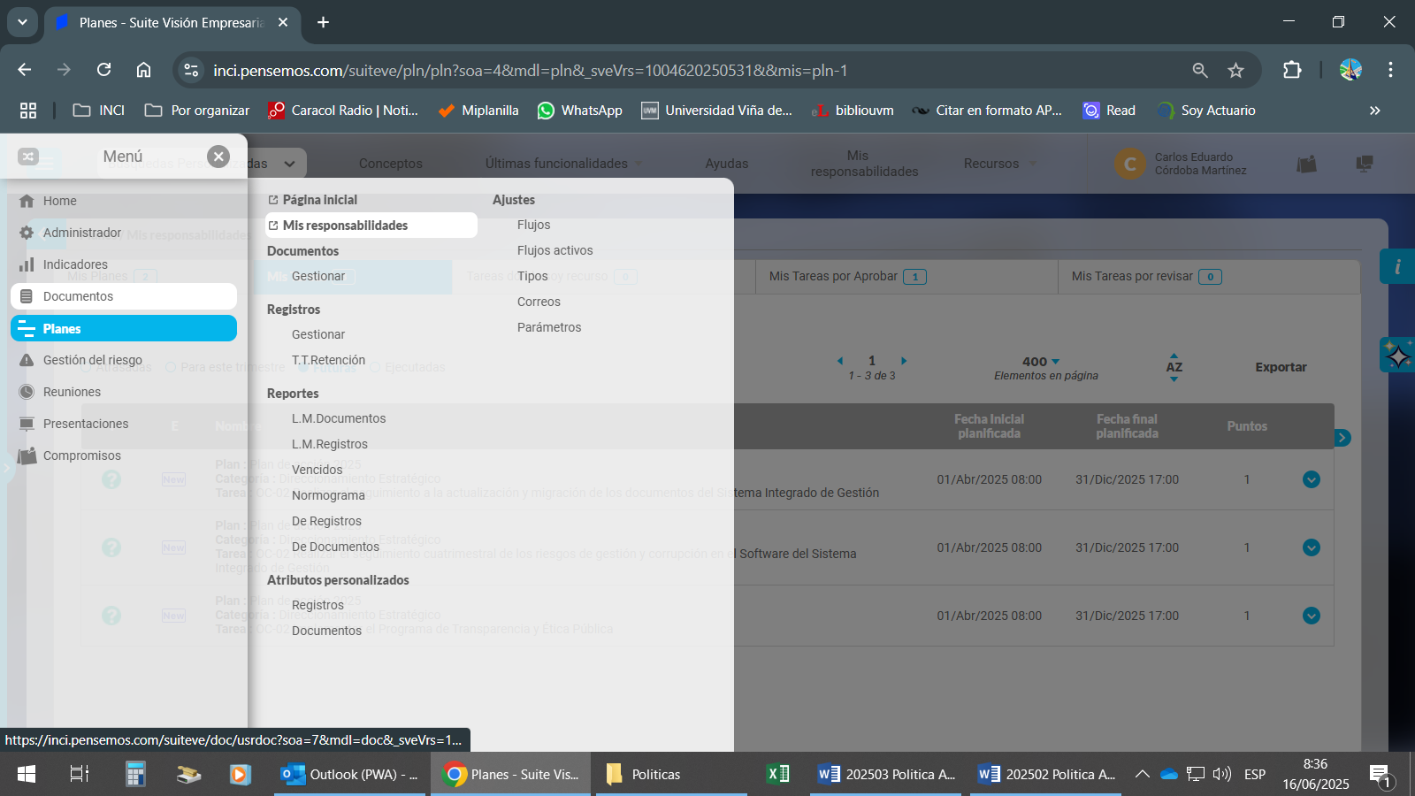

* De clic “Nueva Acción”, registre la justificación de las actividades y sus evidencias

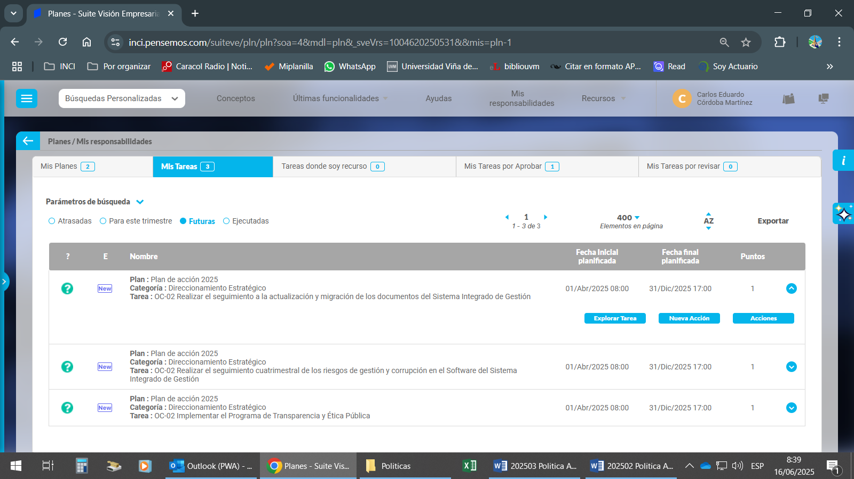

Los informes de avance deben contener como mínimo:

| Diagnóstico | Responsable Específico | Periodo de realización | | % Primer avance | % Segundo avance | % Tercer avance | % de Cumplimiento | Avance | Evidencia |
| --- | --- | --- | --- | --- | --- | --- | --- | --- | --- |
| Inicio | Fin |
|  |  |  |  |  |  |  |  |  |  |

## Formación

El plan de formación y capacitación es identificado y estructurado con el acompañamiento y orientación del Grupo de Gestión Humana y de la Información y la Oficina Asesora de Planeación. Este plan se integrará dentro del Plan Institucional de Capacitación (PIC), teniendo en cuenta temas clave como lucha contra la corrupción, transparencia, ética pública e integridad para fomentar la apropiación de los valores institucionales y los principios institucionales, dirigidas a todas las partes interesadas del Instituto.

## Comunicación

La gestión de Comunicaciones en el Instituto Nacional para Ciegos se encarga de coordinar la producción, divulgación y socialización de información relacionada con su oferta de servicios, logros, metas, estrategias y proyectos, y en general las necesidades de comunicación y divulgación de la información de la entidad a través del plan de comunicaciones de la vigencia:

1. Diseño de la campaña de comunicación interna y externa.
2. Implementación de la campaña y producción de contenidos.
3. Divulgación en canales institucionales.
4. Seguimiento a su realización.

Por ello, el “Programa de Transparencia y Ética Pública” se incluye en la estrategia de comunicaciones de cada vigencia, para genera el proceso informado dirigido a nuestras partes interesadas y grupos de valor.

## Auditoria y mejora continua

La Oficina de Control Interno, como tercera línea de defensa debe:

* Publicar informes de evaluación del “Programa de Transparencia y Ética Pública” – PTEP según lo dispuesto en el anexo del Decreto 1122 de 2024.
* Realizar seguimientos semestrales a la gestión de riesgos institucionales, incluidos los riesgos de corrupción, asegurando la identificación y mitigación de debilidades en temas de transparencia y la ética pública.
* Gestionar que se definan los planes de mejora que corresponden de acuerdo a las debilidades encontradas.
* Generar los informes de evaluación y auditoría elaborados por la Oficina de Control Interno como herramienta clave para el seguimiento institucional.